[文章内涉嫌图像的重复使用，湘雅医院的文章被撤回！](https://mp.weixin.qq.com/s?__biz=Mzk0ODg4MTYxMw==&mid=2247504773&idx=1&sn=e36f8ba46359b74d54be165466ad03e6&chksm=c2cdbea8f4211a2dee1739057fc8bce7113e9a190df5c47b1ce404022ba9ef1a32a4f51c13ef&scene=126&sessionid=1743612657)

[诚信学者](javascript:void(0);)2025-03-29 15:46:01上海

异常树突发芽和突触重塑是颞叶癫痫的重要病理特征。BC1 RNA 是一种翻译抑制因子，参与树突状蛋白质合成和 mRNA 转运的调节，这对于树突状发育和可塑性至关重要。

2018 年 5 月 17 日，中南大学湘雅医院的 Zeng Xiangchang 等人在***Neurochemical research***杂志在线发表题为**“The Expression Alteration of BC1 RNA and its Interaction with Eukaryotic Translation Initiation Factor eIF4A Post-Status Epilepticus”**的研究论文**，该研究结果表明，BC1 与 eIF4AI/II 呈负调控相关，其中 BC1 RNA 可能通过调节树突状蛋白合成参与癫痫发生。**

但是，在2025 年 3 月 26 日，该文章被撤回，**主要原因是文章内涉嫌图像的重复使用。**

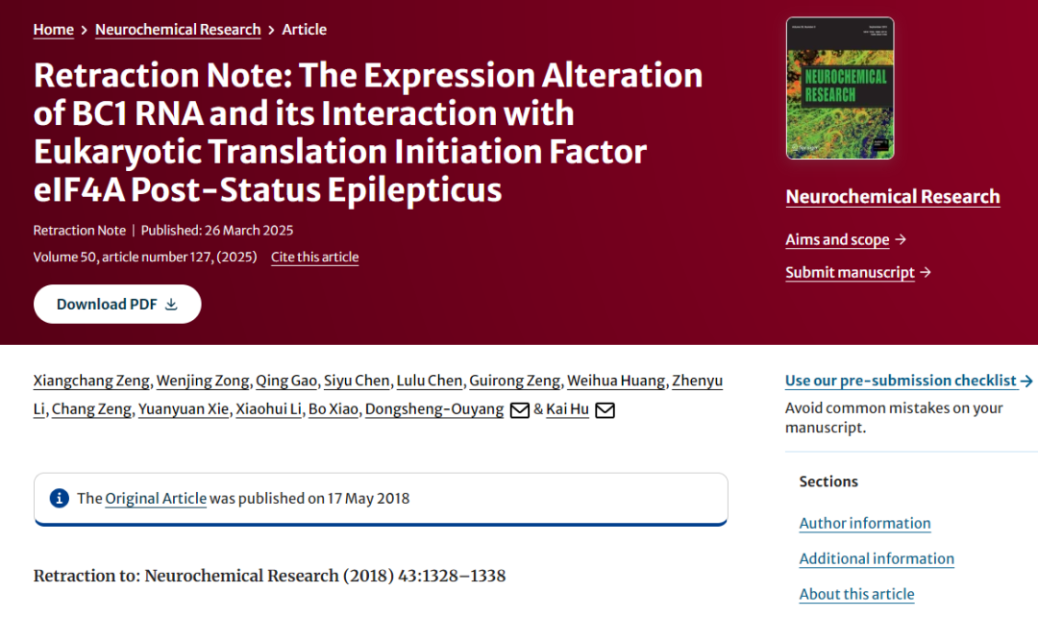

主编已撤回这篇文章。发布后，人们担心图 1 中面板 DG-3d 和 H-4w 之间的明显重叠。作者没有提供任何澄清。此外，无法验证本文的作者身份。

因此，主编对数据的完整性失去了信心。

作者没有回复有关撤回的信件。

**参考消息：**

https://link.springer.com/article/10.1007/s11064-025-04382-2